**Reporte de trabajo.**

Repositorio:

* El repositorio creado se encuentra dentro de la plataforma GTIHUB el cual es una plataforma de alta confianza para repositorios y su estructura facilita mucho la manera de agregar documentos

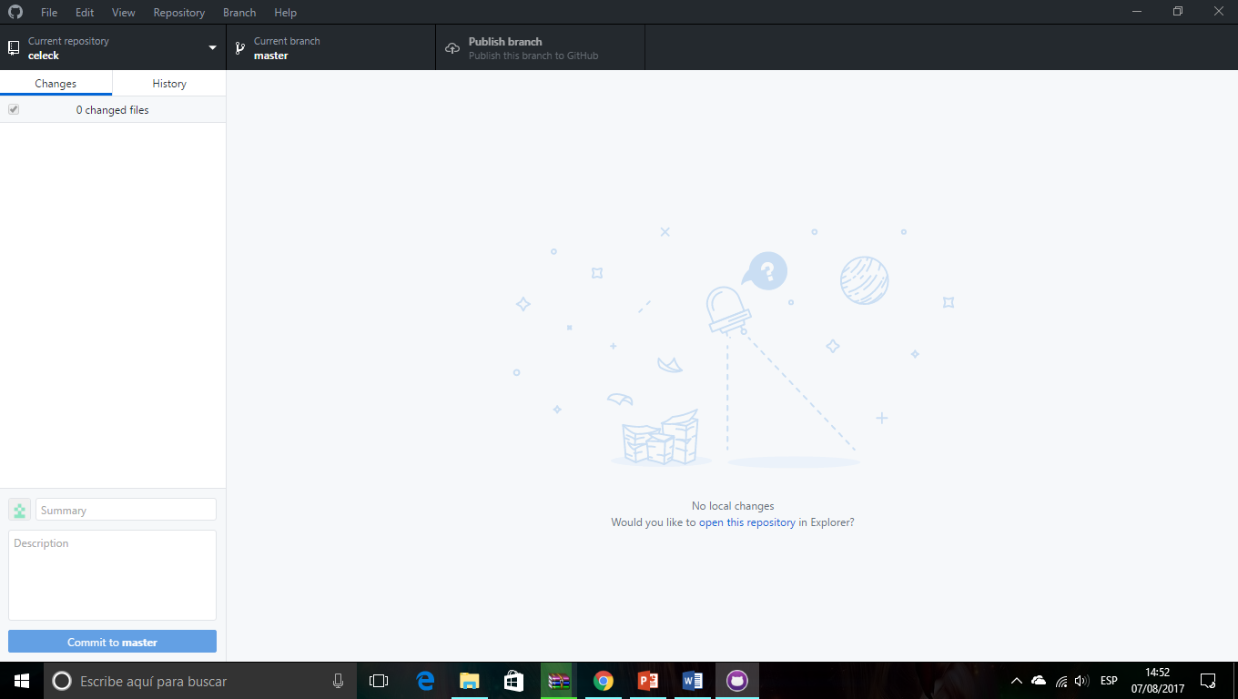

**Nombre del repositorio**

**Los pendientes con el repositorio es la capacitación del personal y la hoja de meta datos que se llevara a cabo con Karla.**

Servidor:

* Se realizó la copia de seguridad al servidor y se testeo el sistema base del mismo, el único inconveniente que se presento es que contamos con un almacenamiento de menos de 30gb para uso general, el cual nos dificulta el uso del repositorio dentro del servidor, por lo cual el repositorio fue creado en hithub, el cual nos permite clonar el repositorio en la computadora personal que se autorice.
* Se descubrió que las cuentas de correo electrónico tenían un máximo de megas de almacenamiento, el cual fue cambiado a megas infinitos para no presentar problemas por lo antes mencionado.
* Otro de los detalles que se presento es que nos volvieron a cambiar nuestra dirección ip del servidor.

Aplicación:

* La aplicación se está elaborando con base en sistemas Android desde 4.4 hasta sistemas posteriores, por el momento solo se cuenta con la estructura del menú inicio, el cual me gustaría que se discutiera el diseño de la app para comodidad del usuario y agrado del mismo.
* En este momento estoy trabajando en un chat para los usuarios el cual se planea este dentro de la app.